Uppgifter block 2, del 2: Intermolekylära bindningar

- Förklara följande begrepp;
- Dipol b) Dipol-dipolbindning c) Partiell laddning

- Rita elektronformeln för nedanstående molekyler och avgör om molekylerna är dipoler eller inte (rita alltså ut alla valenselektroner):

- HF b) CO c) CH₃Cl d) CH₄ e) C₂H₂ f) CO₂

- Det finns ett ämne som heter koltetraklorid och som har formeln CCl₄ (alla kloratomerna binder till den centrala kolatomen):

- Rita elektronformeln för koltetraklorid (alla valenselektroner ritas ut).
- Rita en strukturformel för koltetraklorid (enbart bindningselektronerna ritas ut).
- Vilken tredimensionell form har en koltetrakloridmolekyl? Rita 3D-strukturen.
- Vilken typ av kemisk bindning finns mellan atomerna i koltetraklorid?
- Är koltetrakloridmolekylen en dipol? Motivera svaret!
- Vilken typ av kemisk bindning finns mellan olika koltetrakloridmolekyler (intermolekylär bindning)?

- Förklara vad som menas med van der Waalsbindning (London dispersionskrafter) och hur van der Waalsbindningar uppkommer.

- Förklara vad som menas med en vätebindning och vad som krävs för att vätebindningar ska kunna uppstå mellan molekyler.

- Kan följande molekyler skapa vätebindningar (till andra likadana molekyler) när de förekommer i fast eller flytande form? Motivera svaret.
- C₂H₆ b) NO c) C₂H₅OH d) HCl

- Ange den starkaste intermolekylära bindningen som nedanstående molekyler kan bilda (till andra likadana molekyler):
- HCl b) CH₄ c) CO d) HF e) O₂
f) C₂H₆ g) CH₃OH h) CH₂Cl₂ i) NH₃
- Rangordna följande ämnen efter stigande kokpunkt. Motivera svaret.

- HCl b) NH₃ c) CH₄ d) C₆H₁₄

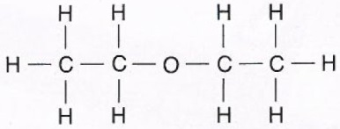
- Nedanstående bild visar molekylen ”dietyleter”. Föreslå en anledning till varför dietyleter avdunstar snabbare än vatten!

- Förklara varför kokpunkten varierar mellan olika kolväten enligt nedanstående diagram:
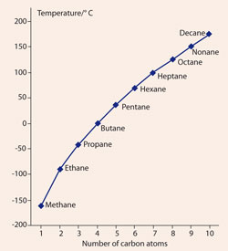
- Förklara varför kokpunkten varierar som den gör inom gruppen halogener (se diagrammet nedan).
